57118134 徐天浩 lab[5]-report
测试初始环境
获得ns.attacker32.com的IP
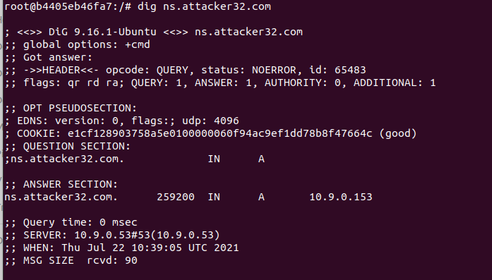
获得www.example.com的IP
直接询问无法获取，通过询问ns.attacker.com才能获取
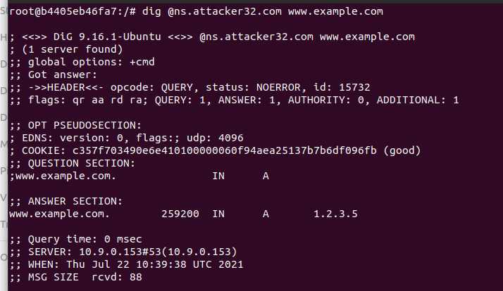

Task1
攻击代码如下
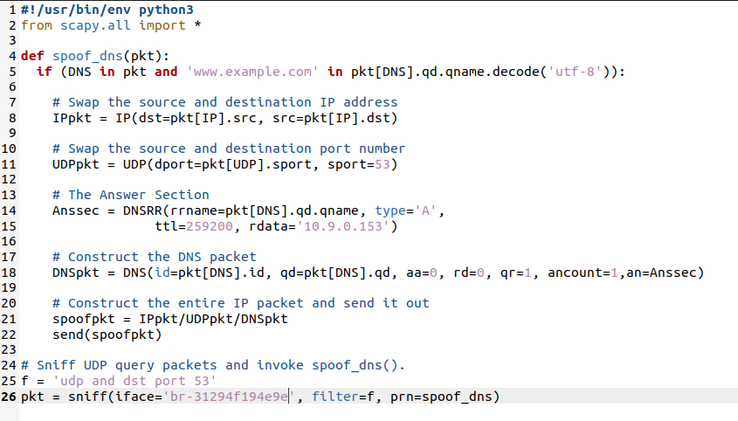
攻击结果如下，可以看到成功伪造了DNS响应
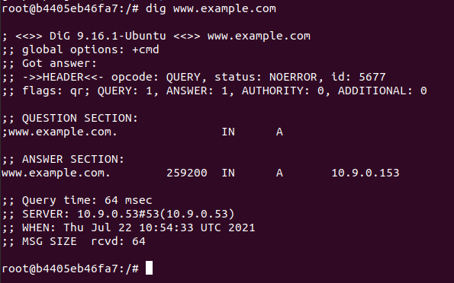

Task2
攻击代码
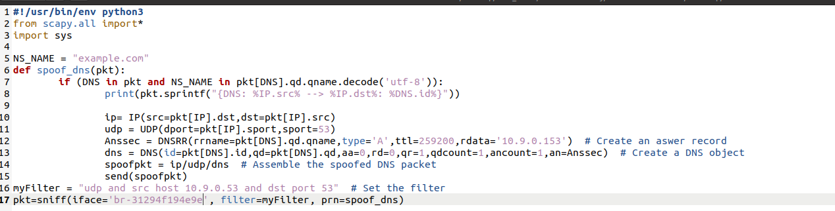
攻击效果如下，可以看到user主机得到的www.example.com的IP是伪造的IP
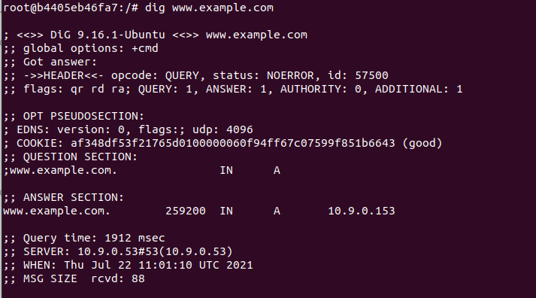
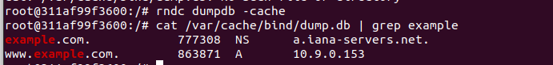
、

Task3
攻击代码
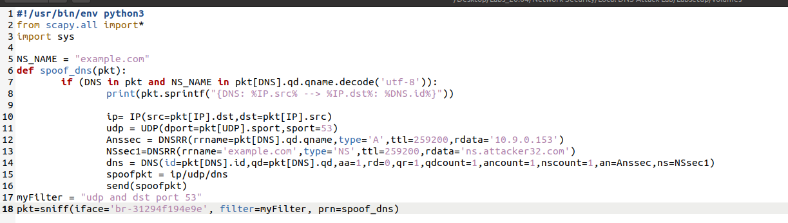
攻击效果如下，可以看到user主机得到了ns.attacker32.com伪造的mail.example.com的IP
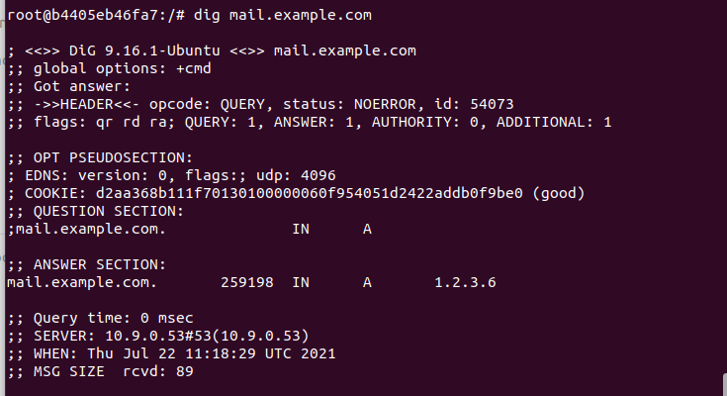
查看本地dns路由器的cache，如图，可以看到有域名example.com的服务器的记录，由于之前有过一次对mail.example.com的DNS查询因此还有该地址的记录，攻击成功
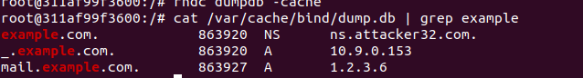

Task4
攻击代码
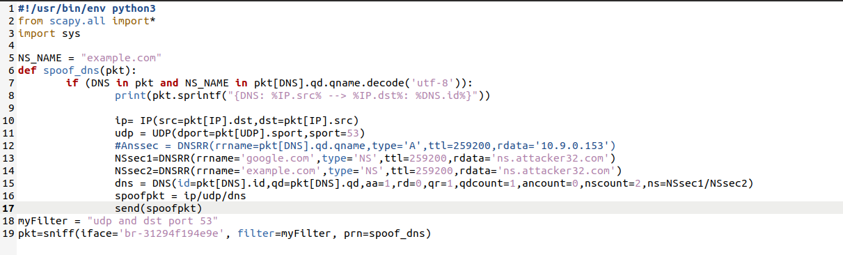
攻击效果，得到了由ns.attacker32.com伪造的IP
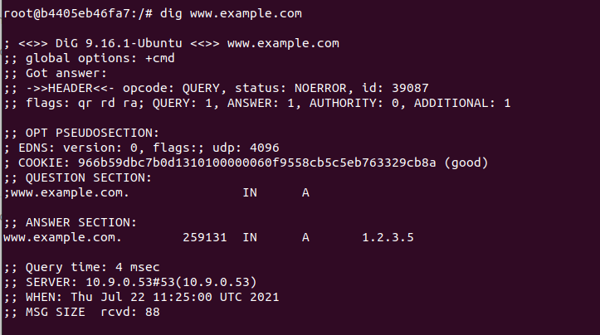
查看本地路由器的缓存，发现只有example.com域名的NS项，没有google.com的项
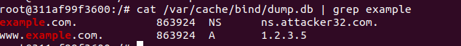
将攻击代码中检测条件改为google.com，user主机dig www.google.com，发现本地路由器中的缓存如下
说明只能实现对DNS查询的域名对应域进行NS伪造攻击

Task5
攻击代码
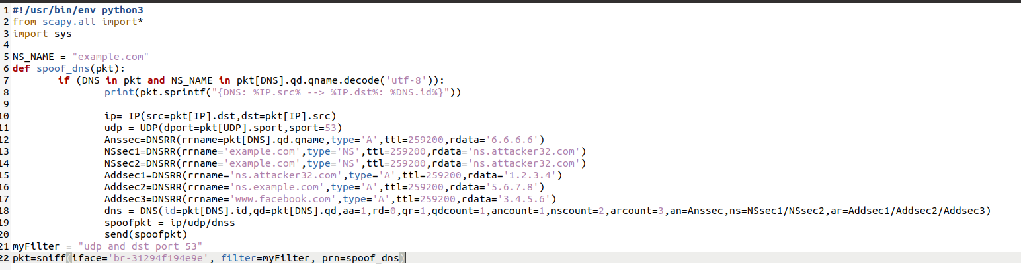
攻击效果，得到的是ns.attacker32.com伪造的IP而非程序伪造的IP。既然这个伪造报文已经影响了本地服务器对应域的ns，那其answer部分应该不可能比本地域名服务器再向ns询问更慢，因此原因不明。
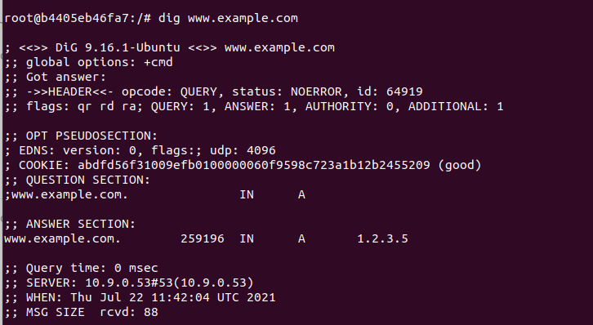
本地路由器缓存如图，没有facebook项
